Преподаватель: Стрилец И.П.
МДК 05.01 «Слесарное дело и технические измерения»

группа 4ТЭМ 06.10.2021
4 пара
Лекция
Тема: «Токарная обработка металла»
План лекции
1. Сущность токарной обработки
2. Режущий инструмент токарного станка
3. Виды оборудования для токарной обработки

Цель лекции: Изучить токарные инструменты, материалы, применяемые для их изготовления деталей

Сущность токарной обработки
Токарная обработка — один из возможных способов обработки изделий путем срезания с заготовки лишнего слоя металла до получения детали требуемой формы, размеров и шероховатости поверхности. Она осуществляется на металлорежущих станках, называемых токарными.
На токарных станках обрабатываются детали типа тел вращения: валы, зубчатые колеса, шкивы, втулки, кольца, муфты, гайки и т.д.
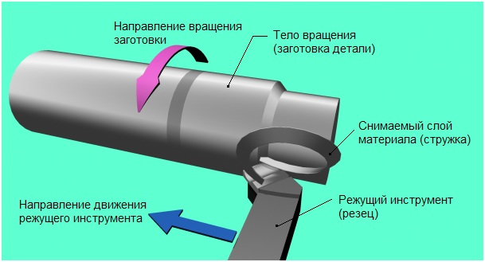
Основными видами работ, выполняемых на токарных станках, являются: обработка цилиндрических, конических, фасонных, торцовых поверхностей, уступов; вытачивание канавок; отрезание частей заготовки; обработка отверстий сверлением, растачиванием, зенкерованием, развертыванием; нарезание резьбы; накатывание.
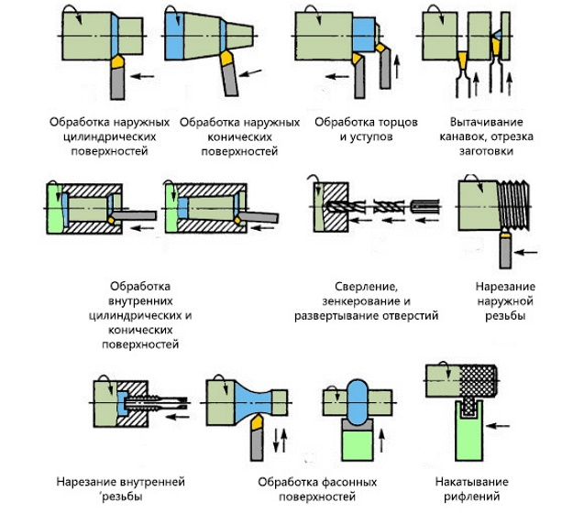
Инструменты, применяемые для выполнения этих процессов, называются режущими. При работе на токарных станках используются различные режущие инструменты: резцы, сверла, зенкеры, развертки, метчики, плашки, резьбонарезные головки и др.
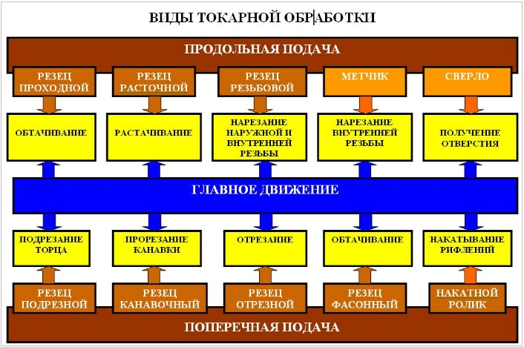

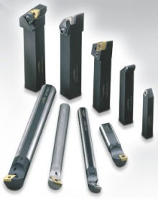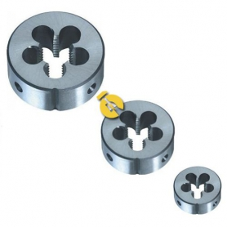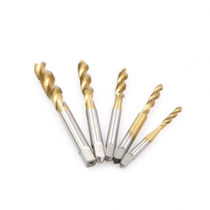

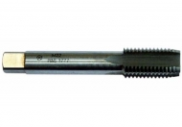
Процесс резания подобен процессу расклинивания, а рабочая часть режущих инструментов — клину.
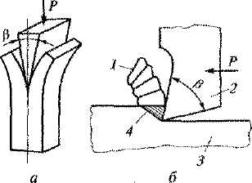
Схемы работы клина (а) и резца (6): 1 — стружка; 2 — резец; 3 — заготовка; 4 — снимаемый слой металла; Р сила, действующая на резей и клин при работе; (5 — угол заострения.)
При действии усилия Р на резец его режущая кромка врезается в заготовку, а передняя поверхность, непрерывно сжимая лежащий впереди слой металла и преодолевая силы сцепления его частиц, отделяет их от основной массы в виде стружки. Слой металла, срезаемый при обработке, называется припуском.
Все способы обработки металлов, основанные на удалении припуска и превращении его в стружку, определяются понятием резание металла.
Процесс резания возможен при наличии основных движений: главного движения — вращения заготовки и поступательного движения резца, называемого движением подачи, которое может совершаться вдоль или поперек изделия, а также под постоянным или изменяющимся углом к оси вращения изделия. Вращение заготовки называется главным движением, так как оно выполняется с большей скоростью.
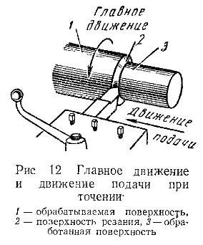
На обрабатываемой заготовке выделяются следующие поверхности: обрабатываемая, обработанная и поверхность резания.
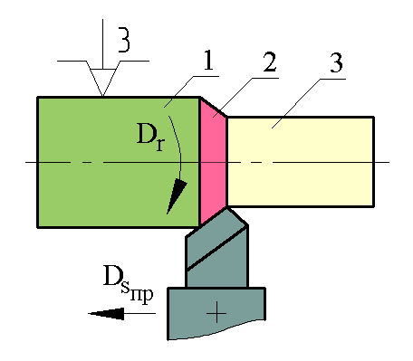
Схема обработка заготовки точением:
1 - обрабатываемая поверхность; 2 - поверхность резания 3 - обработанная поверхность

При срезании припуска образуется элемент, называемый стружкой.
Выделяются следующие виды стружки:
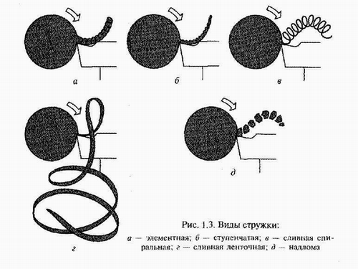
- элементная стружка (стружка скалывания) образуется при обработке твердых и маловязких материалов с низкой скоростью резания (например, при обработке твердых сталей). Отдельные элементы такой стружки слабо связаны между собой или совсем не связаны;
- ступенчатая стружка образуется при обработке стали средней твердости, алюминия и его сплавов со средней скоростью резания. Она представляет собой ленту — гладкую со стороны резца и зазубренную с внутренней стороны;
- слитая стружка образуется при обработке мягкой стали «меди, свинца, олова и некоторых пластмасс при высокой скорости резания. Эта стружка имеет вид спирали или длинной (часто путаной) ленты;
- стружка надлома образуется при резании малопластичных материалов (чугуна, бронзы) и состоит из отдельных кусочков.
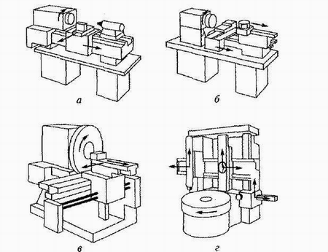
Токарные станки: а — токарно-винторезный, б — токарно-револьверный, в — лоботокарный, г — токарно-карусельный
Токарная обработка выполняется на токарных станках разных типов, различающихся по назначению, компоновке, степени автоматизации и другим признакам.
К станкам токарной группы относятся:
- токарно-винторезные,
- токарно-револьверные,
- лоботокарные,
- токарно-карусельные,
- токарные автоматы и полуавтоматы,
- токарные станки с программным управлением.

Устройство токарно-винторезного станка
модели 16К20
Токарно-винторезные станки относят к группе универсальных станков, предназначенных для эксплуатации в условиях единичного и мелкосерийного производств. Эти станки имеют практически однотипную компоновку, примером которой может служить компоновка узлов и частей станка модели 16К20.
Обозначение станка содержит краткую информацию о самом станке. Первая цифра в соответствии с национальной классификацией металлообрабатывающего оборудования, указывает на номер группы, к которой принадлежит станок. Цифра «1» в модели станка 16К20 говорит о том, что данный станок относят к станкам токарной группы. Вторая цифра модели характеризует номер типа станка в рамках группы. Станок 16К20 принадлежит к шестому типу станков токарной группы — токарным и токарно-винторезным станкам. Буква между цифрами (в модели станка 16К20 буква «К») указывает на то, что станок по отношению к предыдущей модели станков данных группы и типа модернизирован. Последние две цифры модели в виде числа «20» характеризуют высоту расположения оси шпинделя над направляющими станины (высоту центров) равную 200 мм. Это означает, что диаметр заготовки, обрабатываемой на станке 16К20, не может превышать 400 мм.
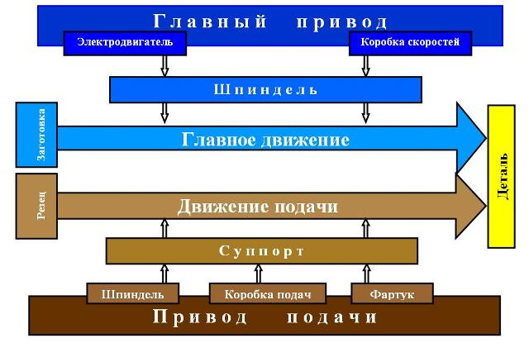

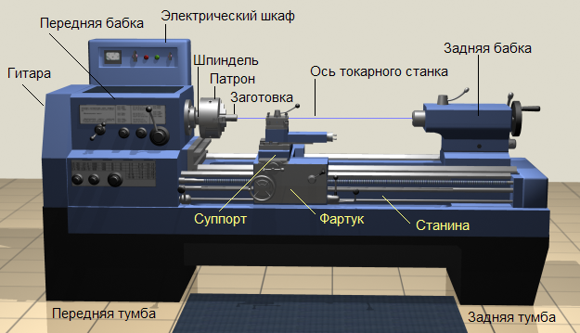
Основными частями станка являются станина, передняя бабка, шпиндель, суппорт, фартук, гитара сменных зубчатых колёс, задняя бабка.
Станина установлена на передней и задней тумбах и служит для монтажа на ней основных узлов и частей станка. Станина снабжена направляющими, по которым перемещаются суппорт и задняя бабка.

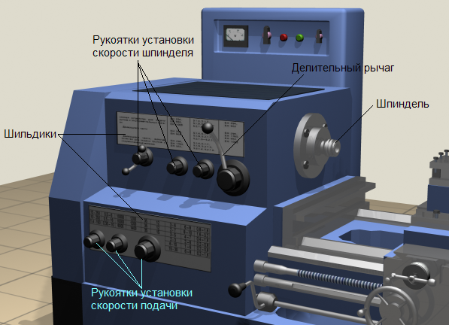
Передняя бабка предназначена для размещения в ней коробки скоростей, с помощью которой изменяют частоту и направление вращения шпинделя.
На правый конец шпинделя, являющегося пустотелым валом, устанавливают различные приспособления для закрепления заготовки. На рисунке таким приспособлением является трёхкулачковый самоцентрирующий патрон.

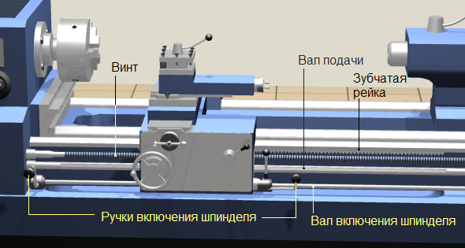
Коробка подач предназначена для изменения скоростей продольного и поперечного движений подачи суппорта, с которым она соединена с помощью ходового винта и ходового вала. Передачу вращательного движения выходного вала коробки подач к механизмам суппорта через ходовой винт используют только при нарезании резьб. Для выполнения всех других видов токарных работ движение от коробки подач к суппорту поступает через ходовой вал.
Гитара сменных зубчатых колёс является звеном передачи движения от шпинделя станка к коробке подач и настраивается при нарезании точных резьб. Заменяя одни зубчатые колёса гитары другими, можно изменять величину подачи суппорта.

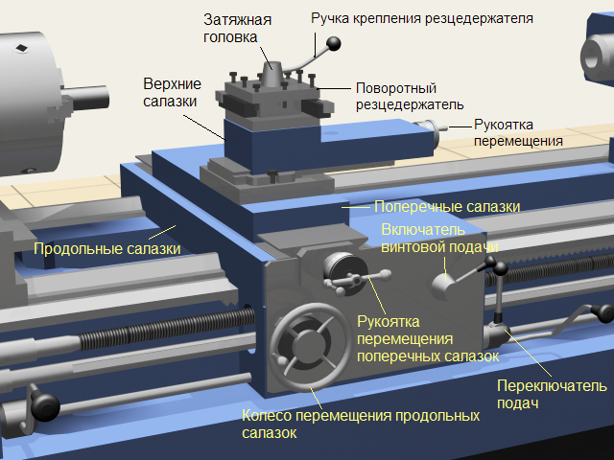
Суппорт станка состоит из продольных и поперечных салазок, верхнего суппорта и четырёхпозиционного поворотного резцедержателя. В резцедержателе устанавливают и закрепляют резцы, которым вместе с суппортом сообщают движения продольной и (или) поперечной подач.
Фартук предназначен для размещения в нём механизмов, обеспечивающих преобразование вращательного движения ходового вала или ходового винта в прямолинейное поступательное движение суппорта.

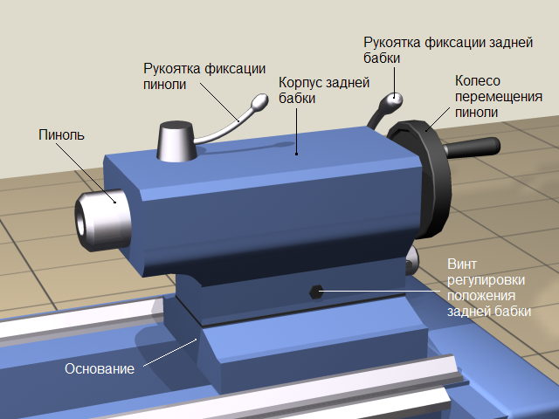
Заднюю бабку используют в качестве дополнительной опоры заготовки при изготовлении валов с отношением длины к диаметру заготовки более четырёх, а также для закрепления свёрл, зенкеров, развёрток, метчиков и плашек. Этим инструментам, устанавливаемым в выдвигаемую пиноль задней бабки , вращением маховичка с рукояткой сообщают движение подачи при обработке отверстий, расположенных по оси вращения заготовки.
Привод быстрого перемещения суппорта применяется для сокращения непроизводительных затрат времени на вспомогательные передвижения суппорта. Механизм привода состоит из электродвигателя, вмонтированного в заднюю стойку станины, и клиноременной передачи, с помощью которой передаётся вращение на ходовой вал.
Токарные резцы
Токарные резцы применяются для обработки различных поверхностей деталей: цилиндрических, конических, фасонных, торцовых и т.д. Резцы классифицируются в зависимости от различных параметров.

КЛАССИФИКАЦИЯ ТОКАРНЫХ РЕЗЦОВ
ПО НАЗНАЧЕНИЮ
Проходные
прямые
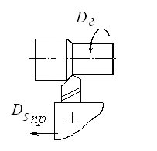
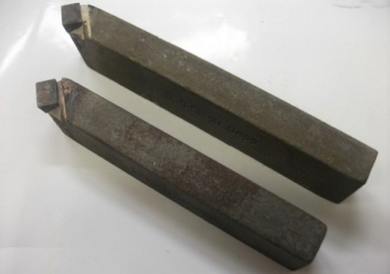
отогнутые
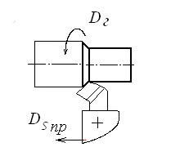
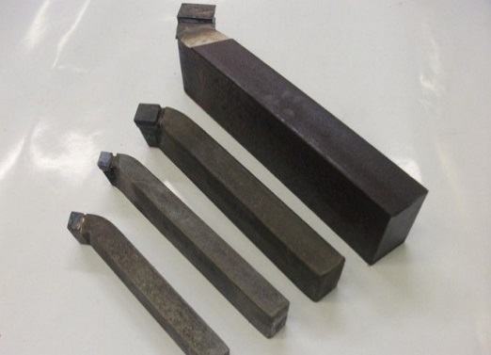
упорные
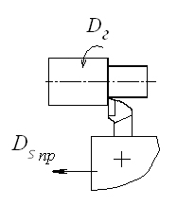
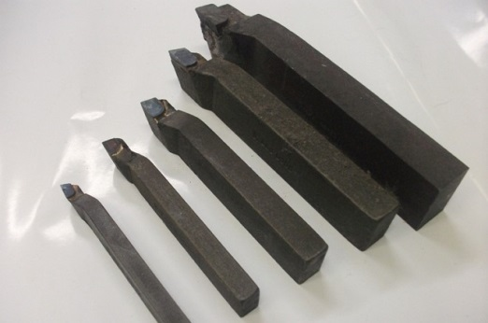
Подрезные (торцовые)
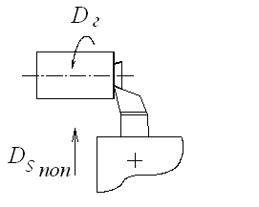
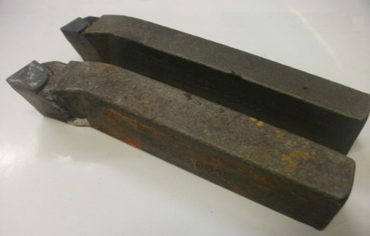
Прорезные (канавочные)
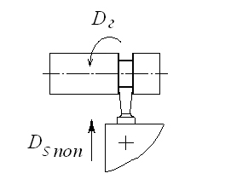
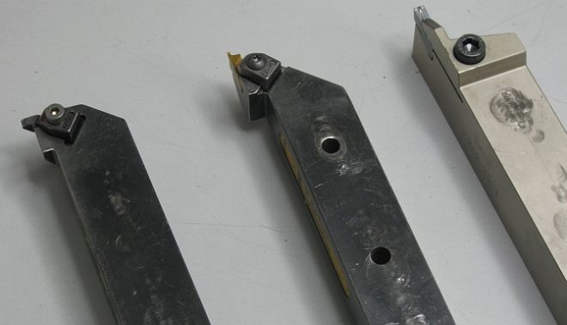
Отрезные
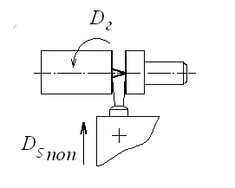
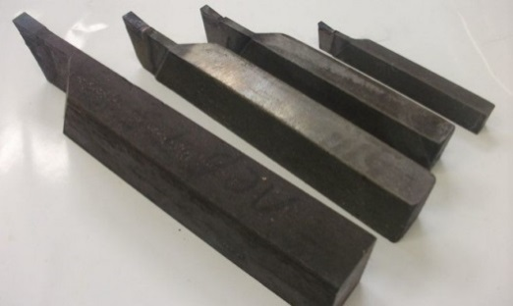
Фасонные
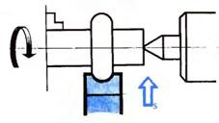
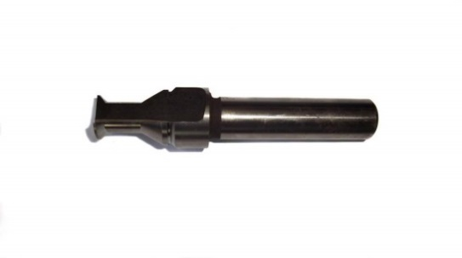
Резьбовые
для нарезания наружной резьбы
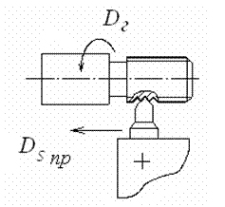
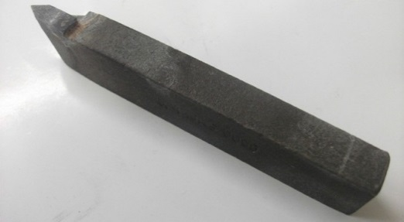
для нарезания внутренней резьбы
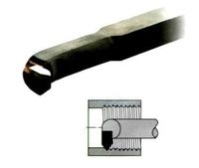
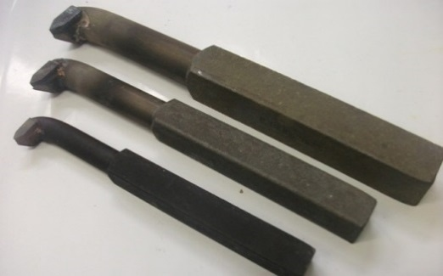
Расточные
для обработки глухих отверстий
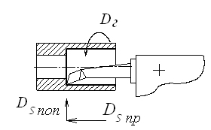
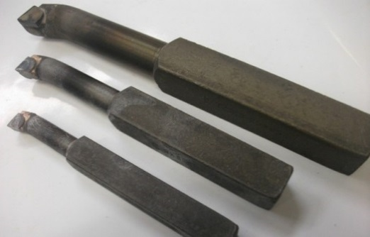
для обработки сквозных отверстий
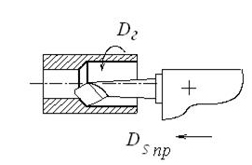
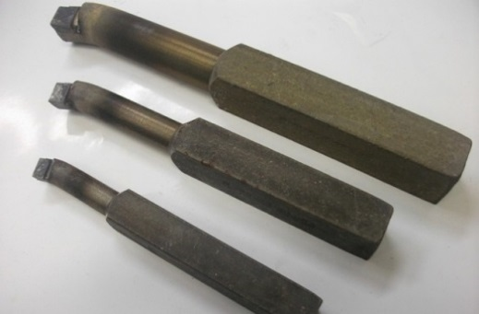
ПО ВИДУ ОБРАБОТКИ
Черновые
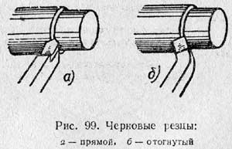

Чистовые
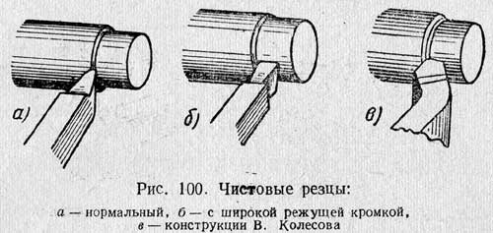
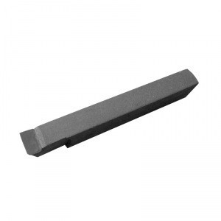
ПО КОНСТРУКЦИИ
Цельные
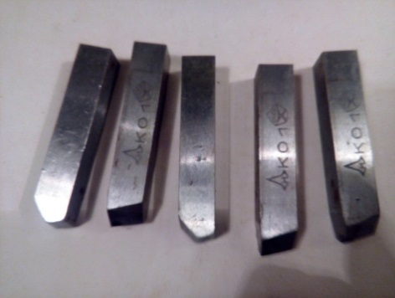
Составные
сваркой
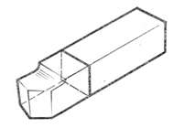
припаиванием
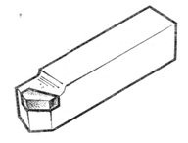
механическим прижимом
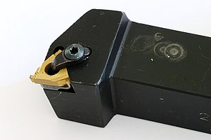
ПО ФОРМЕ ЛЕЗВИЯ
Прямые
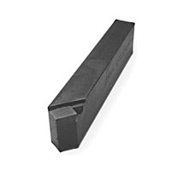
Отогнутые
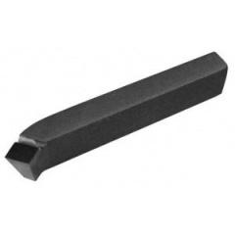
Оттянутые
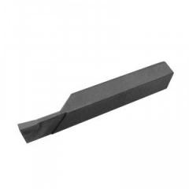
ПО РАСПОЛОЖЕНИЮ РЕЖУЩЕЙ КРОМКИ
Правые
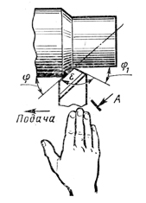
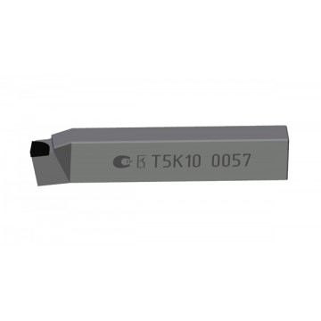
Левые
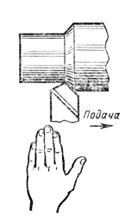
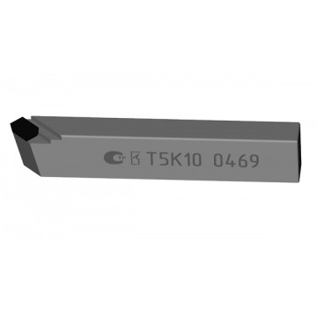
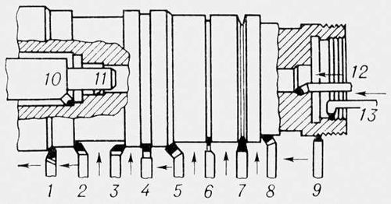
1 — проходной прямой правый; 2 — проходной упорный правый; 3 — подрезной левый; 4 — подрезной; 5 — проходной отогнутый правый; 6 — отрезной; 7 — фасонный; 8 — подрезной правый; 9 — резьбовой (для наружной резьбы); 10 — расточный упорный (в борштанге); 11 — расточный (в борштанге); 12 — расточный; 13 — расточный для внутренней резьбы
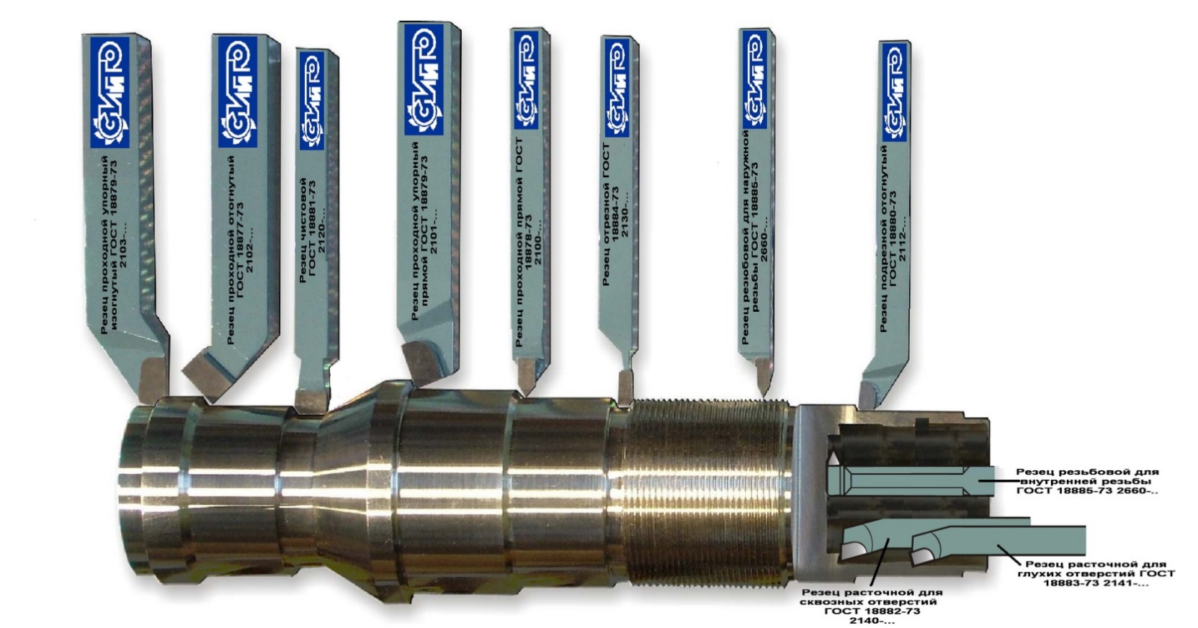
Токарный резец состоит из режущей части — лезвия резца, которое осуществляет процесс резания, и державки, которая используется для закрепления резца в резцедержателе.

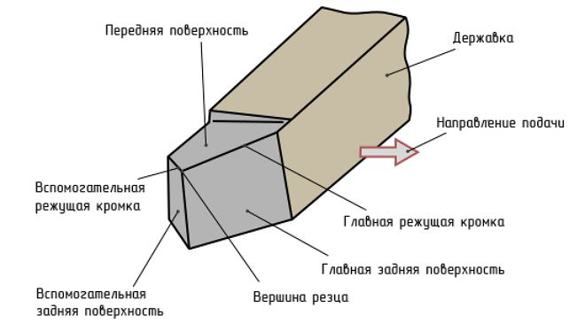

Лезвие резца имеет следующие элементы:
- переднюю поверхность, по которой сходит стружка;
- задние поверхности (главную и вспомогательную), обращенные к обрабатываемой заготовке;
- режущие кромки (главную, образованную пересечением передней и главной задней поверхностей, и вспомогательную, образованную пересечением передней и задней вспомогательной поверхностей);
- вершину лезвия — место сопряжения главной и вспомогательной режущих кромок.

Контрольные вопросы:
1 Назначения токарной обработки.
2 Устройства токарно-винторезного станка.
3 Виды токарных резцов.
Посмотреть видео: https://youtu.be/K3siTYmnjOs

СПИСОК ЛИТЕРАТУРЫ 1. Технология конструкционных материалов: Учеб. для вузов / А. М. Дальский, Т. М. Барсукова, Л. Н. Бухаркин и др. / Под общ. ред. А. М. Дальского. − 3-е изд., перераб. и доп. − М.: Машиностроение, 1992. − 448 с. 2. Филиппов Г. В. Режущий инструмент. − Л.: Машиностроение, 1981. − 392 с. 3. Прогрессивные режущие инструменты и режимы резания металлов: Справочник / В. И. Баранчиков, А. В. Жаринов, Н. Д. Юдина и др. / Под общ

Ответы на вопросы записать в рабочей тетради отсканировать и прислать на электронный адрес: strilets.ivan@mail.ru

Срок выполнения работы 4 дня!!!

